1. **Metodologi**

**Analisa System**

Dalam tahap ini akan di jelaskan mengenai implemantasi system secara menyeluruh , dan akan di berikan gambaran arsitektur system dalam lingkup luas. Berikut adalah gambaran system secara keseluruhan:

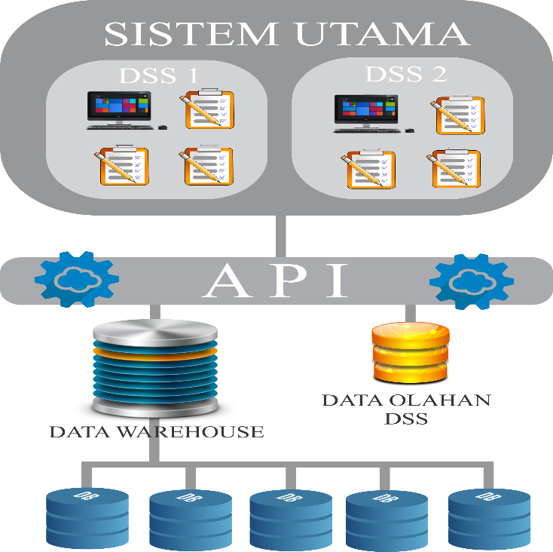

*Gambar 2. Arsitektur Sistem DSS Evaluasi Prodi*

Pada penelitian kali ini penulis akan melakukan penelitian dengan membentuk tim yang dimana masing-masing anggota akan berfokus untuk membentuk system sesuai gambar arsitektur di atas. Penulis sendiri akan berfokus pada bagian DSS (Decision Support System) dimana prioritas penentuan keputusan dan nilai keputusan di tentukan berdasarkan pada standart-standart yang di gunakan untuk evaluasi akreditasi program studi yang tertera pada reverensi [1]. Berikut adalah tahapan pengerjaan system DSS.